История рода: живые свидетельства и язык документов

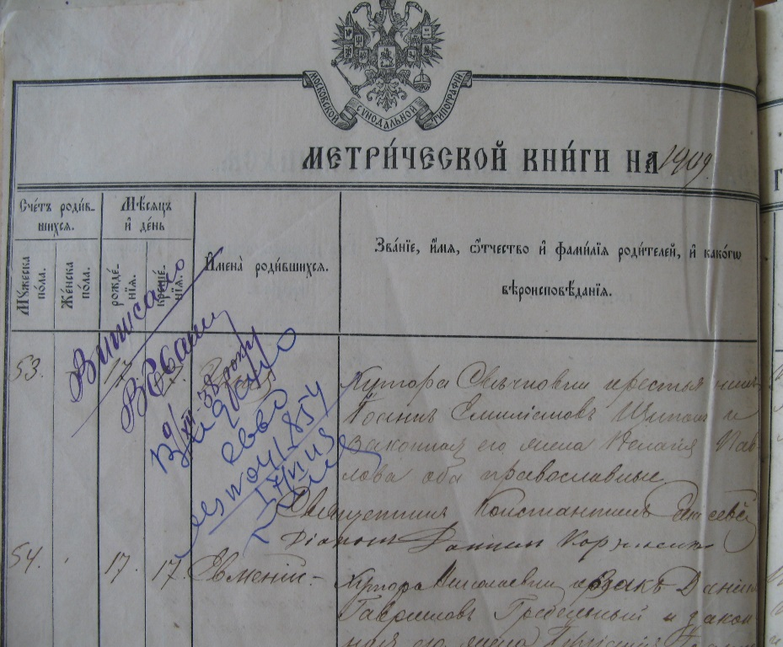
В генеалогии не бывает незначительных деталей и фактов – все имеет свою важность и «исторический» вес. Изучение истории Рода – это долгий и тернистый путь. Идя по этому пути, ты раздвигаешь временные границы, по-новому воспринимаешь историю страны (уже через призму истории Семьи). Приходит невероятное осознание того, что ты никогда не был и не будешь одинок, поскольку ты являешься связующим звеном в цепочке поколений твоего Рода. Порою кажется, что многовековой опыт, накопленный твоими предками, находится внутри тебя, нужно лишь научиться прислушиваться не только к разуму, но и к душе…
Давно хотела собрать воедино все то, что знаю о своих предках. В детстве знакомство с Историей семьи происходило на уровне рассказов моих прабабушки и бабушки на мой грядущий детский сон… Время шло, интерес к своим «корням» вырос, но, к сожалению, людей, которые бы могли мне поведать о прошлом, уже нет рядом. Информацию приходится собирать по крупицам из архивов, которые не так уж и многословны. Отсутствие каких-либо родственников по отцовской линии также дает о себе знать, так как нет дополнительных источников информации. Так или иначе, самыми ценными в написании Истории моей семьи остаются для меня мои детские воспоминания и те картины, которые рисовало мое детское воображение, когда я слушала истории «из прошлого».
Сейчас думаю – вот повернуть бы время вспять, расспросить обо всех и вся – но так не бывает. Да и бабушки мои были немногословны. Могли рассказать о своих детских годах, но про тяготы, которые им пришлось пережить впоследствии, не говорили никогда. Детство, проведенное без отца, раскулачивание семьи, репрессии 1937-1938 годов, Великая отечественная война, смерть мужей и сыновей – разве о таком они могли рассказать. Что творилось в их душе, мы даже представить себе не можем. Можем только отдать им свой долг уважения и благодарности за то, что они смогли вырастить своих детей – дать продолжение нашему общему Роду – и стать тем звеном, которое свяжет прошлые, нынешние и будущие поколения нашей Семьи.

